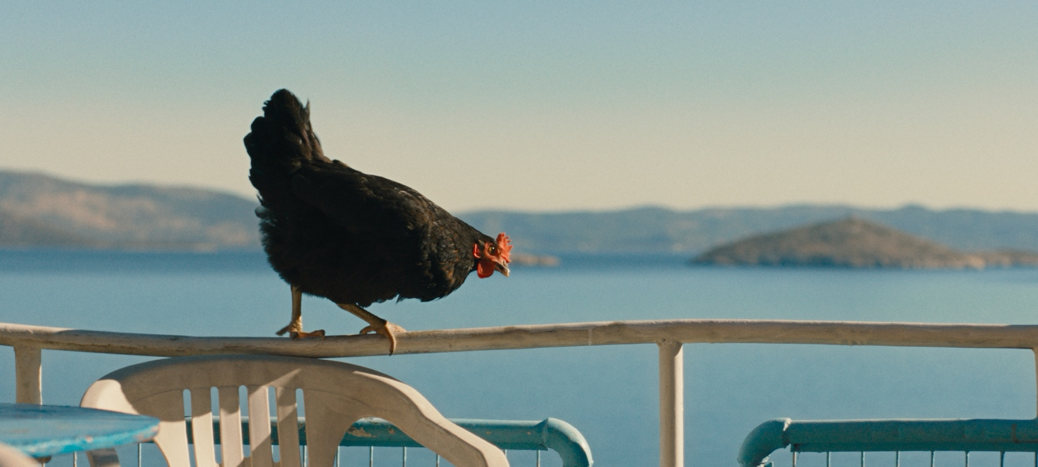
SLEPICE DISTRIBUČNÍ LIST

Maďarsko 2025 | 96 minut | české titulky | nevhodné do 12 let | DCP, MP4 | premiéra: 16. dubna 2025 | konec monopolu: 30. listopadu 2035

■ originální název Tyúk ■ žánr drama
■ režie György Pálfi ■ scénář György Pálfi, Zsófia Ruttkay ■ kamera Giorgos Karvelas ■ hrají Yannis Kokiasmenos, Maria Diakopanayotou, Argyris Pandazaras, Antonis Kafetzopoulos, Antonis Tsiotsiopoulos

■ programace Radek Rubáš, +420 777 161 402, program@aerofilms.cz, online objednávky v portálu disfilm
- stránka filmu https://www.aerofilms.cz/slepice/
- materiály http://aero.capsa.cz/ (login a heslo: guest)

■ synopse
Tam, kde se narodila, už rozhodně nic snášet nebude. Vyrazí proto do světa. Jenže život venku není peříčko. Po pár divokých úletech nakonec najde to, o čem ostatní jejího druhu jen sní. Lásku i nový domov. Netuší však, že hned vedle jejích čerstvě nakladených vajíček se líhne pašerácké doupě… Maďarský provokatér György Pálfi (Taxidermia, Final Cut) vypráví očima opeřené hrdinky tragikomické podobenství o svobodě, boji proti systému a touze po mateřství. Originální černohumorné drama s nečekanou hereckou hvězdou získalo Čestné uznání na festivalu v Torontu.

■ proč tento film?
„… ná pipipi a ná puťa, puťa ná…“, tak to bych na tuhle slepici, co klovne a nepustí, nezkoušel. Odyssea opeřené hrdinky, která se vydává na cestu za svobodou a lepším životem na řecké venkovské farmě je černohumorné vyprávění o překonávání nástrah světa mimo klec a podestýlku. Maďarský režisér György Pálfi, tvůrce skvělých a osobitých filmů jako Škyt nebo Taxidermia, má tentokrát před kamerou nevšední hrdinku, která si svým hereckým výkonem říká o zvířecího Oscara. Zároveň mi připomněla, že až budu o víkendu u rodičů, tak se musím stavit poděkovat našim slepicím za jejich dary, jestli teda ovšem taky už nevzaly roha… No nic, s radostí doporučuji tuhle filmovou parádu všem milovníkům autorského vyprávění a míchaných vajíček.“
Radek Rubáš, Aerofilms

